**Idées populaires pour la convention citoyenne sur le climat**

Adrien Fabre (& Thomas Douenne ?)

150 citoyennes et citoyens tirés au sort se réunissent chaque week-end et mettent au point les mesures nécessaires pour rendre notre société soutenable. Comme le montre la [retransmission](https://www.conventioncitoyennepourleclimat.fr/) des débats, ces personnes effectuent un travail remarquable, prometteur tant pour la transition écologique que pour la démocratisation de l’écriture des lois. En tant que chercheur en sciences sociales, j’ai analysé une enquête représentative sur 3000 Françaises et Français pour comprendre leurs préférences en matière de politiques climatiques. En communiquant certains enseignements de ce travail[1] et en livrant les recommandations que je tire personnellement de mes recherches, j’espère contribuer à l’intelligence collective de la convention citoyenne.

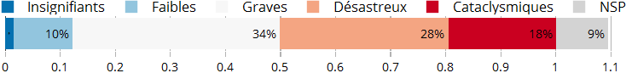  
Figure 1: Effets perçus du changement climatique si rien n'est fait pour le limiter.

Tout d’abord, la population française est largement consciente du changement climatique, et inquiète de ses conséquences (Figure 1). Et ce, même si la plupart des gens ignore des faits scientifiques basiques tels que l’importance des émissions engendrées par la consommation de viande rouge, ou l’ampleur de l’effort nécessaire pour espérer contenir le réchauffement climatique à +2°C en 2100 (la division par au moins 5 de nos émissions de gaz à effet de serre d’ici 2050). Les gens les plus informés sur le changement climatique sont plus inquiets que les autres quant à ses effets, et soutiennent davantage de politiques climatiques. Ainsi, une première recommandation (et elle fait écho à des propositions semblables de la convention citoyenne) consiste à lancer une campagne d’information massive et durable, afin que tout le monde acquière une compréhension satisfaisante des problèmes sociétaux et des solutions possibles (en incluant au passage d’autres enjeux que le changement climatique). Ne serait-il pas souhaitable d’imposer aux principales chaînes de télévision et de radio la diffusion régulière de documentaires, disons tous les mardis de 21h à 22h ? Une telle décision pourrait en tous cas être soumise à referendum.

Lors de ses travaux, la convention citoyenne insiste à juste titre sur le fait que la transition écologique doit aller de pair avec la justice sociale. En effet, pourquoi se soucierait-on des générations futures si on négligeait les injustices actuelles ? Non seulement la transition écologique serait incohérente si elle n’allait pas de pair avec la réduction des inégalités, mais elle aurait également moins de chances de réussir. Cela est vrai à l’échelle nationale, pour laquelle [une majorité](https://www.lemonde.fr/idees/article/2018/12/14/gilets-jaunes-le-ras-le-bol-fiscal-ne-date-pas-d-hier_5397597_3232.html) de la population souhaite que les 10 % de ménages les plus aisés pourraient être mis à contribution. Mais cela vaut aussi à l’échelle mondiale. Les plus riches, et à travers eux les pays riches, ont une dette morale vis-à-vis du reste de l’humanité, qui va subir les conséquences climatiques d’émissions dont ils sont largement responsables. Aussi, il semble du devoir des pays riches de financer le surcoût que représentent pour les pays à bas revenus les infrastructures non polluantes. Le [Fonds vert pour le climat](https://www.greenclimate.fund/how-we-work/resource-mobilization) a été créé dans ce but, mais les versements des pays riches n’ont totalisé que 10 milliards de dollars en quatre ans, très loin des 100 milliards de dollars annuels promis pour 2020. Il serait juste que la France porte sa contribution à (au moins) 8 milliards de dollars par an, afin qu’une transition écologique s’amorce partout dans le monde.

À l’échelle nationale, une panoplie de mesures doit être prise afin de réduire drastiquement nos émissions de gaz à effet de serre. Le [scénario négaWatt](https://negawatt.org/IMG/pdf/synthese_scenario-negawatt_2017-2050.pdf) insiste sur les économies d’énergie rendues possibles par une révision à la baisse du dimensionnement de nos équipements ainsi que par leur mutualisation, mais également par un allongement de leur durée de vie. Le [rapport Sidler](https://negawatt.org/telechargement/Docs/Sidler%20Renovation%20final%201107.pdf) préconise de rendre obligatoire l’[isolation](https://theshiftproject.org/wp-content/uploads/2017/05/tsp_-_gt_renovation_thermique_du_batiment_v3.4.pdf) des bâtiments lors de leur revente (et des copropriétés avant une certaine échéance). Les propriétaires pourraient en échange bénéficier de la suppression de la taxe de publicité foncière (qui constitue l’essentiel des frais de notaires et correspond au coût des travaux requis : [10 Mds](http://deepdecarbonization.org/wp-content/uploads/2015/09/DDPP_FRA.pdf) annuels), selon une idée proche d’une [contribution citoyenne](https://contribuez.conventioncitoyennepourleclimat.fr/processes/se-loger/f/5/proposals/259). L’offre de [transports en commun](https://theshiftproject.org/wp-content/uploads/2017/09/2017-09-14_RAPPORT-D%C3%A9carboner-la-mobilit%C3%A9-dans-les-zones-de-moyenne-densit%C3%A9_TSP_WEB-V2.pdf) devrait être étendue, [en particulier](https://www.parisschoolofeconomics.eu/fr/economie-pour-tous/grand-public/5-articles-en-5-minutes/octobre-2019/des-politiques-spatiales-pour-repondre-a-l-urgence-climatique-forme-taille-des-villes-et-empreinte-carbone-des-menages-motorises-en-france?fbclid=IwAR2mOsTQiTEd-zvLbpJDs4Nv2FwxY7zpXE3bfDf0Gsu4dNYgIdZ6jHGrVgA) dans les villes moyennes (autour de 100 000 habitants), et l’usage du [vélo](https://theshiftproject.org/article/plan-velo-peut-beaucoup-mieux-faire/) devrait être facilité. Le kérosène pourrait être taxé, ainsi que toutes les sources de gaz à effet de serre, et les recettes générées pourraient être [reversées](http://www.cae-eco.fr/IMG/pdf/cae-note050v2.pdf) à la moitié des ménages les plus modestes. Malgré ces quelques pistes, je n’ai pas l’expertise pour proposer l’articulation juste et efficace de régulations, investissements, normes et taxes nécessaires à la transition.

En revanche, je peux donner mon avis sur les obstacles au financement d’un tel « Green New Deal ». En un mot : il n’y en a pas. Les investissements écologiques peuvent être financés par des crédits subventionnés par la puissance publique. Des [propositions](https://www.pacte-climat.eu/fr/un-projet-de-traite/) en ce sens ont déjà été formulées à l’échelle européenne, et plusieurs montages peuvent être envisagés en France, tels qu’une garantie de la Caisse des dépôts et l’émission de [dette publique](http://www.cepii.fr/PDF_PUB/pb/2015/pb2015-06.pdf). Dans un contexte de chômage élevé et de taux d’intérêt proches de zéro, une telle approche permettrait de créer des emplois sans risque d’inflation et sans constituer un fardeau pour les contribuables futurs.

Adrien Fabre

**Aux oubliettes**

Not : Perdants (si c’est efficace, les plus polluants) ; consommateurs pas entreprises

Notre enquête révèle que deux tiers des Françaises et des Français sont prêts à changer de mode de vie, en mangeant peu de viande rouge et n’utilisant presque plus de carburants, mais à la condition que l’effort soit commun et partagé équitablement. Cette condition n’était pas vérifiée par la taxe sur les carburants instaurée par le gouvernement (et gelée suite aux protestations des Gilets jaunes), notamment car elle ne prévoyait pas de compenser pour la hausse des prix les ménages qui ont déjà du mal à boucler leurs fins de mois. Cette baisse de pouvoir d’achat chez les plus modestes n’était tout simplement pas acceptable alors que la plupart des gens souhaite une réduction des inégalités. En effet, pourquoi se soucier des générations futures si on néglige les injustices actuelles ?

Or, même sans mesure de justice sociale plus générale, la taxe carbone elle-même peut être conçue de façon à avantager les plus modestes. [Ce que proposent](https://www.clcouncil.org/media/EconomistsStatement.pdf) plus de 3000 économistes, dont 27 « prix Nobel », c’est une « taxe & dividende » : une taxe carbone dont les recettes sont redistribuées directement aux gens. Ainsi, les ménages responsables de moins d’émissions que la moyenne gagneraient en pouvoir d’achat, puisque le dividende qu’ils recevraient serait plus élevé que la hausse de leurs dépenses due à la taxe. Or, les statistiques montrent que ce sont généralement les plus modestes qui émettent moins que la moyenne, et qui seraient donc gagnants grâce à une telle mesure. Certes, les émissions ne dépendent pas que du revenu, et certains ménages modestes seraient quand même perdants si le dividende était le même pour chaque personne. Pour contrer ce problème, le Conseil d’Analyse Économique [propose](http://www.cae-eco.fr/IMG/pdf/cae-note050v2.pdf) ainsi de verser un dividende plus élevé aux ménages les plus modestes, et de ne pas en verser aux ménages les plus riches : la part des perdants parmi la moitié les plus modestes serait alors limitée à 14 % (Figure 2). Si beaucoup sont dubitatifs quant à l’utilité d’une mesure qui reprend d’une main ce qu’elle donne de l’autre, le site TODO devrait rassurer les sceptiques, car il explique pédagogiquement comment les variations de prix induisent des changements de comportement vertueux, et il permet à toute personne de simuler l’impact d’une taxe & dividende sur son pouvoir d’achat.

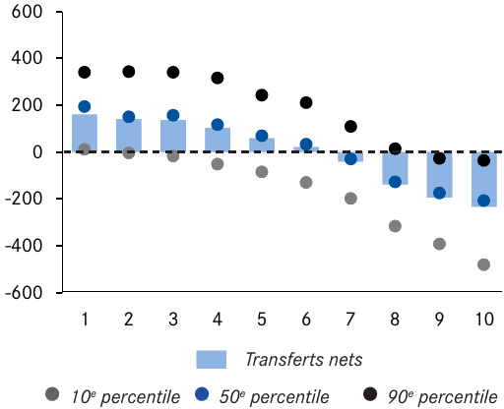  
Figure 2: Transfert net reçu par décile de revenus dans le cadre d'une taxe & dividende progressive. Source: [CAE](http://www.cae-eco.fr/IMG/pdf/cae-note050v2.pdf).

Cela dit, cette simulation risque de ne pas suffire à convaincre les gens qu’ils pourraient sortir gagnants de l’instauration d’une taxe, car une grande méfiance s’est installée envers toute forme de taxation des carburants. Ainsi, même si 61 % des gens gagneraient en pouvoir d’achat suite à une taxe & dividende uniforme, seuls 14 % estiment que ce serait le cas pour leur ménage. Une taxe & dividende restreinte au kérosène serait en revanche largement acceptée, car taxer le kérosène est populaire même sans « dividende ». Avec le temps, et si des alternatives aux énergies fossiles sont développées en parallèle, une telle mesure pourrait même convaincre par l’expérience des vertus d’une taxe & dividende étendue aux autres secteurs. Et c’est une question de justice que d’étendre le principe pollueur-payeur à toutes les émissions de gaz à effet de serre. Pour autant, une taxe & dividende d’un montant modéré ne peut suffire à enclencher la transition écologique : avec une hausse de la Contribution Climat Énergie de 50€ par tonne de CO2, ce qui correspond à une hausse du prix de l’essence de 11 centimes par litre, les émissions ne seraient réduites que de 1 ou 2 %. Pour atteindre l’objectif de 40 % de réduction, on pourrait augmenter progressivement cette taxe jusqu’à un niveau bien plus élevé, ce qui permettrait aux gens d’adapter leur comportement en anticipation de la taxe, donc sans que cela affecte leur pouvoir d’achat. Mais il faudrait surtout d’autres mesures, et notamment pour offrir des alternatives à la voiture thermique individuelle et au chauffage au fioul ou au gaz naturel.

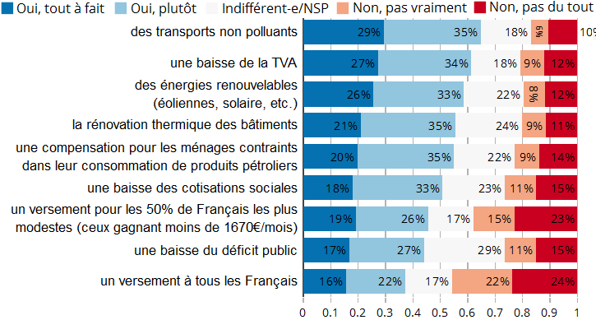  
Figure 3: Seriez-vous favorable aux mesures suivantes ?

  
Figure 4: Je serais favorable à une taxe carbone si les recettes étaient utilisées pour financer ...

Warnings :

* Entreprises moins responsables que consommateurs
* **Autres pays**
* **Pas de problème de financement**
* Il y aura des perdants (exemple : viande)
* Taxe efficace (biogaz vs. gaz naturel, subvention vers profit et riches, normes sur émissions par voiture ou sur isolation n’incitent pas à se passer de voiture ou à chauffer moins mais sont coûteuses pour certains car ils changent alors qu’ils auraient préféré payer), progressive
* Mais taxe insuffisante ou bien effets distributifs horizontaux
* Sobriété nécessaire (dimensionnement, durée de vie, mutualisation)

Résultats/recommandations :

* **Campagne médiatique**
* Intrication avec redistribution/justice (lier à international ?)
* Remplacement de la taxe de publicité foncière par obligation rénovation (10 Mds €)

1. cf. la note Cepremap. TODO